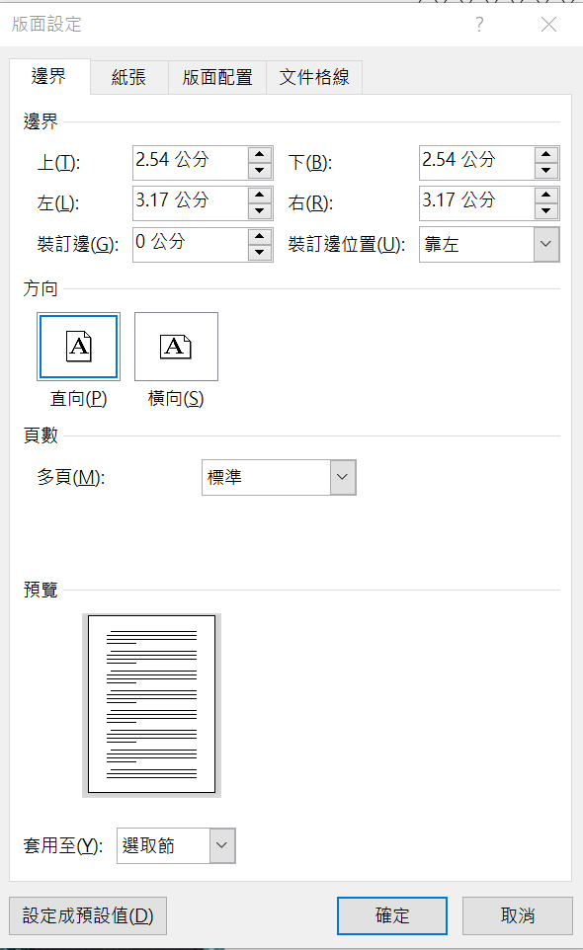

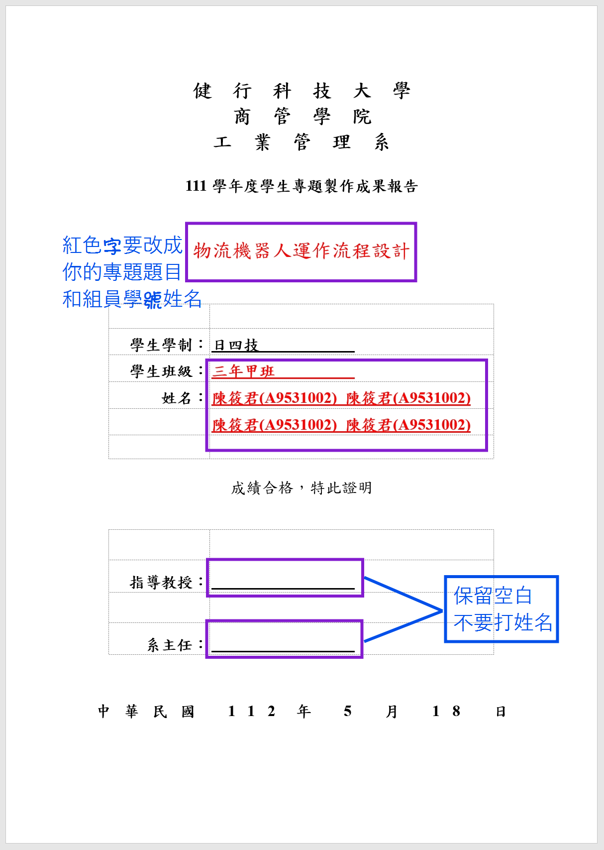

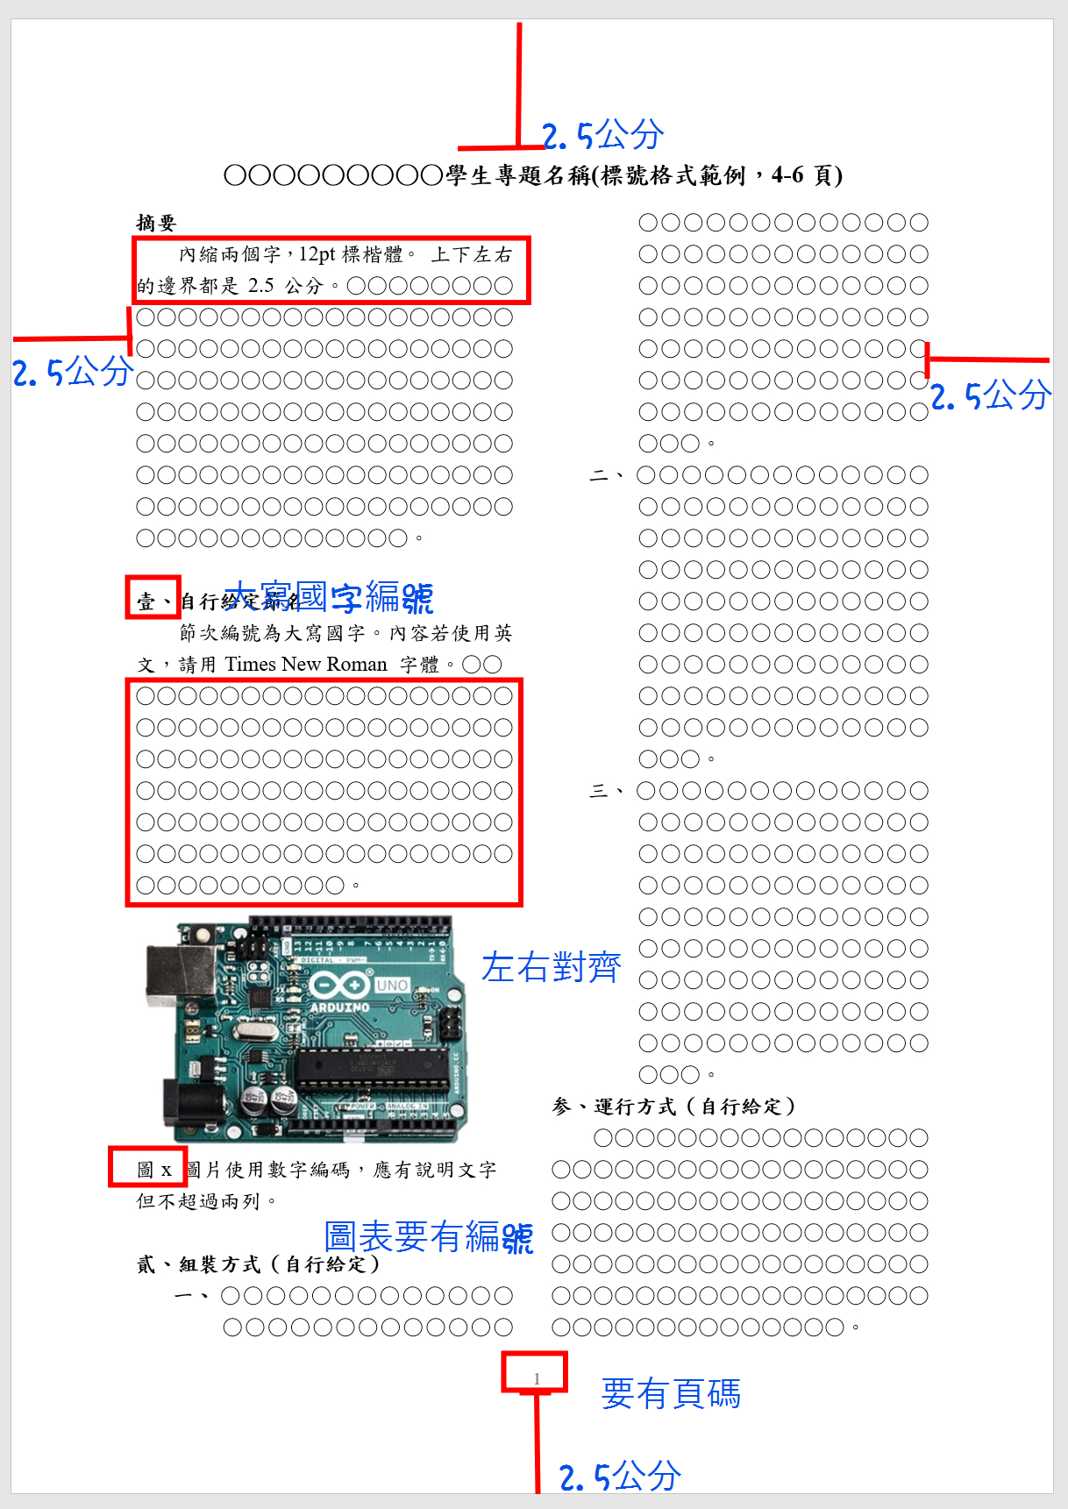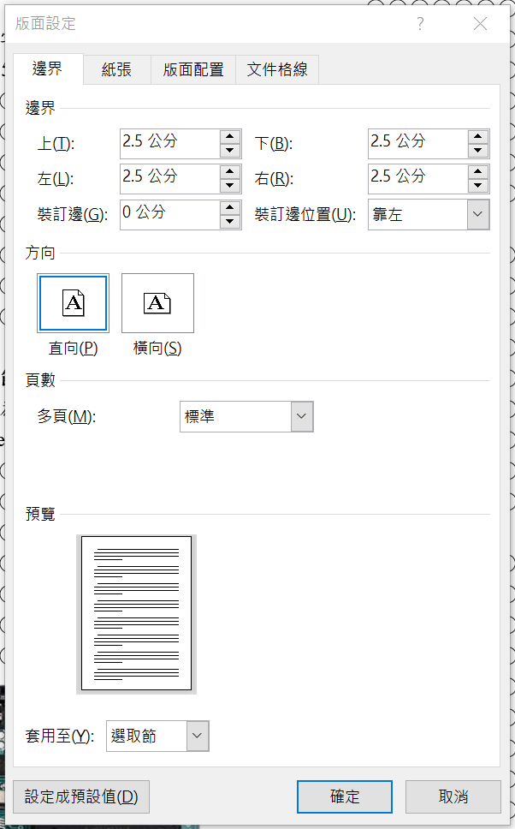

參考文獻

※使用人工智慧或生成式人工智慧做為輔助作品產出工具之說明：

□未使用人工智慧科技做為輔助作品產出之工具（以下免填）

□使用人工智慧科技做為輔助作品產出之工具（請填下表，表格不足請自行增列）

|  |  |  |  |
| --- | --- | --- | --- |
| 序號 | 使用工具名稱 | 使用範圍及說明 | 授權軟體或免費軟體 |
|  |  |  |  |
|  |  |  |  |
|  |  |  |  |

＊請於報告內文中同步標示序號以利索引。

＊如使用授權軟體，請附上授權證明圖檔。